《大模型通识》实验六实验报告
SmolVLM-256M 精准定位的 RSI 递归自进化实验 · 2024312149 陈道延（自动化四班） · 2026 年 10 月 25 日
项目 | 内容
实验名称 | SmolVLM-256M 精准定位的 RSI 递归自进化（4×4 网格定位 + 解析式验证器 + 自举数据闭环）
姓名 / 学号 / 班级 | 陈道延 / 2024312149 / 自动化四班
实验日期 | 2026 年 10 月 25 日
运行环境 | CPU（Intel 平台 32 逻辑核 / 31.7 GB 内存，torch 线程数固定 4）；无 GPU；Python 3.14.6、torch 2.14.0+cpu、transformers 5.19.0、peft 0.21.2、pillow 12.3.0；模型 HuggingFaceTB/SmolVLM-256M-Instruct（fp32）
代码仓库 / 文件 | hw6_rsi_localize.py + results_lab06.json + rsi_memory.json + sft_data.json（https://github.com/hitcdy/lab06-rsi-localize）

一、实验目的与任务概述
本实验让 2.56 亿参数的 SmolVLM-256M 学会把目标位置表达成 4×4 网格坐标「第 X 行第 Y 列」（16 类离散输出），并在纯 CPU 上跑通「作答 → 高亮格回灌自查 → 解析式验证器纠错 → 通过验证的样本入池 → 再训练」的 RSI 递归自进化闭环。用基线 / SFT / SFT+纠错 / RSI 两轮共 5 组数据回答核心问题：定位能力的提升究竟来自参数更新（微调）还是推理期的工具纠错。实测 15 题（8 定位 + 4 数数 + 3 存在性）的总正确率依次为 2 → 6 → 10 → 9 → 10，定位平均 IoU 依次为 0.0 → 0.0594 → 0.0593 → 0.0767 → 0.0767。
我做的主要工作：
1. 合成数据集：PIL 绘制 40 张训练图 + 15 张评测图（白底、红蓝绿黄 × 圆/方、1~4 个物体），绘制时同步记录 GT 包围盒 → hw6_imgs/gt.json（评测集种子 42，可与同学对齐）。
2. 定位编码与种子数据：实现 4×4 网格换算（256 px → 64 px 格）与解析器（兼容「第X行第Y列」「rXcY」「X,Y」），由 GT 框直接生成 15 条种子 SFT 数据，零人工标注。
3. 解析式验证器 + 两路纠错：颜色连通块分析判定「高亮格是否真的套住目标」，再用紫色高亮回灌（自查）与验证器反馈重答（工具纠错）两路纠错，逐题记录触发、改对、入池。
4. 全链路 + 观测：单进程跑完 基线 → QLoRA SFT（60 步）→ 三阶段评测 → RSI 2 轮（每轮 60 步再训练），全部指标写 results_lab06.json；另做步数预算扫描（10 / 60 / 200 步）、图像切分对照与验证器自检（gold 格通过 8/8）。

二、实验环境与复现步骤
步骤 / 命令 | 作用 | 产出 / 耗时
--mode make_data | 生成 55 张合成图 + GT 框 | hw6_imgs/gt.json（< 1 s）
--mode make_seed（同 make_sft） | GT 框 → 网格坐标种子数据 | sft_data.json（< 1 s）
--mode sft --steps 60 | QLoRA SFT 种子训练（4 轮） | sft_adapter/（83 s；补跑 72 s）
--mode eval | 三阶段评测（基线 / SFT / SFT+纠错） | results_lab06.json（32 + 23 + 41 s）
--mode rsi --rounds 2 | RSI 递归 2 轮（每轮采样+纠错+再训练+评测） | rsi_memory.json（采样 61 + 49 s，训练另计 83 + 86 s）
依赖版本：transformers 5.19.0，peft 0.21.2，bitsandbytes 未用（CPU 上 fp32 + LoRA）；torch 2.14.0+cpu、Python 3.14.6、pillow 12.3.0。实际运行用一条命令 `python hw6_rsi_localize.py --mode all --rounds 2 --steps 60 --no_split 1` 跑完全链路，总计 8.8 分钟。对参考代码的改动：① 关闭图像切分（do_image_splitting=False）——默认切分会把 256×256 合成图放大到 2048 再切成 17 个 512 瓦片，模型看到的是 17 块局部放大图而不是整幅布局，对「整图第几行第几列」这种全局空间判断是硬伤（实测开启切分时 SFT 后定位仍 0/8，见表 5）；② 视觉塔前向缓存（视觉塔冻结、同图输出确定，按图像指纹缓存，语义等价），CPU 上每张新图视觉前向约 38~46 秒，不加缓存则 8 张评测图 × 5 个阶段要重复付 5 次；③ 固定随机种子，训练按轮打乱顺序；④ 步数循环改为可跨轮（参考实现 `for i in range(steps)` 会被数据量截断，15 条数据跑 60 步实际只训 15 步）；⑤ 入池语义按指南本意修正为「只收原本答错、纠错后答对」的样本；⑥ 全部指标落盘 results_lab06.json，报告数字均可回查。 为核对可复现性，又用同一命令补跑一次 60 步 SFT（72 s），三阶段评测逐题一致（2 → 6 → 10/15），记录在 results_lab06.json 的 eval_bundle 键。

三、方法与关键实现
3.1 网格坐标编码：256×256 画布等分成 4×4 网格，每格 64×64 像素。GT 包围盒取中心点 (cx, cy)，落到 row = ⌊cy/64⌋、col = ⌊cx/64⌋（0 基），答案统一写「第 r+1 行第 c+1 列」。解析器按优先级匹配三种写法：「第X行第Y列」、正则 [rR]X[cC]Y、以及「X,Y / X，Y / X-Y」，解析失败记为未命中（基座模型常见输出是复读问题或英文描述，属正常现象）。定位判分 = 解析出的格号与 GT 格号完全一致；另用「格框 ∩ GT 框」的 IoU 作连续精度指标。
3.2 QLoRA SFT：LoRA r=8、alpha=16、dropout=0.05，挂在语言模型 q/k/v/o 四处投影；可训练参数 1,363,968 / 257,848,896 = 0.529%，实际训练 60 步（4 轮 × 15 条，AdamW lr=0.0001，batch=1），损失只计答案 token（labels 对 prompt 段置 -100），耗时 83 s，loss 由 8.59 降到末步 0.28。另做了步数预算扫描：10 步（loc 0/8）、60 步（2/8）、200 步（4/8），见表 5 与图 3。
3.3 RSI 闭环（每轮四个动作）：① 采样——模型在 15 道评测题上直接作答（pred1）；② 自查——定位题答错且能解析出格号时，把预测格渲染成紫色高亮框回灌给模型，提示「若高亮框没有圈住目标，请直接给出正确位置」，得到 pred2_self；③ 校验——解析式验证器用颜色连通块分析判定高亮格是否套住目标（目标中心落在格内，或该格覆盖目标 ≥50% 面积），不通过则把「重叠仅多少」这类可核查证据写进提示词让模型重答（pred2_tool）；非定位题则注入「该颜色连通块 N 处 / 像素 N 个」的证据。④ 自举——只有「原本答错、纠错后答对」的样本（定位题还要被验证器复核通过）才写入数据池，池子扩充后再训练 60 步，然后做轮末评测（不带纠错）。每轮逐题记录与统计写 rsi_memory.json / results_lab06.json 的 rounds 字段。
3.4 与参考实现不同的部分：① 关闭图像切分（见表 5 对照：开启切分时 SFT 后 loc 仍 0/8）；② 视觉前向缓存（工程加速，语义等价）；③ 固定种子 + 每轮打乱训练顺序；④ 步数循环改为可跨轮（参考实现受数据量截断）；⑤ 入池语义修正为「只收错→对的样本」，并记录「判分对但验证器复核不通过」而被拦下的样本（两轮分别 5 / 4 条）；⑥ 验证器自检：对 8 道定位题的 gold 格逐题跑验证器，实测通过 8/8（度量验证器自身的假阴性）；⑦ 曾尝试「颜色+形状」双判据验证器（用 bbox 四角是否着色区分圆/方），实测在重叠/遮挡场景下不可靠（同色物体并成一个连通块、不同色描边互相切断），故回退到指南的颜色单判据，并把这一发现写进 5.3。

四、实验结果
4.1 三阶段评测（必须与指南 5.1 结果记录表一致，逐格填写）
阶段 | loc（8 题） | count（4 题） | exist（3 题） | 总计（15 题） | 定位平均 IoU
基线（未微调） | 0/8 | 1/4 | 1/3 | 2 | 0.000
SFT（种子 60 步） | 2/8 | 4/4 | 0/3 | 6 | 0.059
纠错后（Harness） | 3/8 | 4/4 | 3/3 | 10 | 0.059
RSI 第 1 轮 | 3/8 | 4/4 | 2/3 | 9 | 0.077
RSI 第 2 轮 | 3/8 | 4/4 | 3/3 | 10 | 0.077
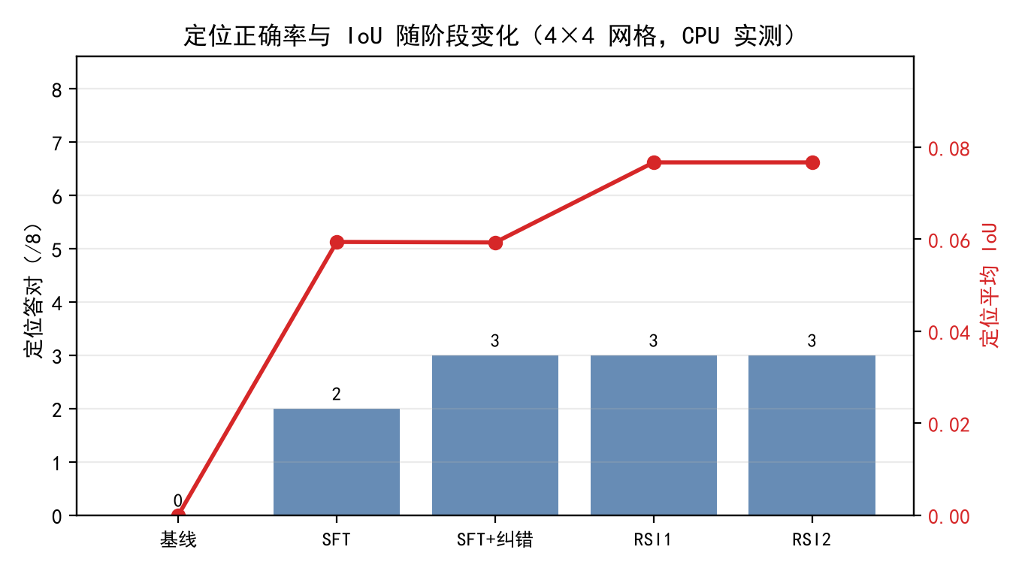
图 1 定位答对题数与平均 IoU 随阶段变化（基线 → SFT → 纠错 → RSI 两轮，4×4 网格，CPU 实测）
4.2 RSI 递归自进化轮次记录
轮次 | 数据池规模 | 直接答对 | 自查改写次数 | 验证器纠错次数 | 纠错后答对 | 轮末评测正确率
初始（种子） | 15 | 6 | — | — | — | 6/15
第 1 轮 | 19 | 6/15 | 2 | 9 | 10/15（改对 4） | 9/15
第 2 轮 | 21 | 9/15 | 1 | 6 | 11/15（改对 2） | 10/15
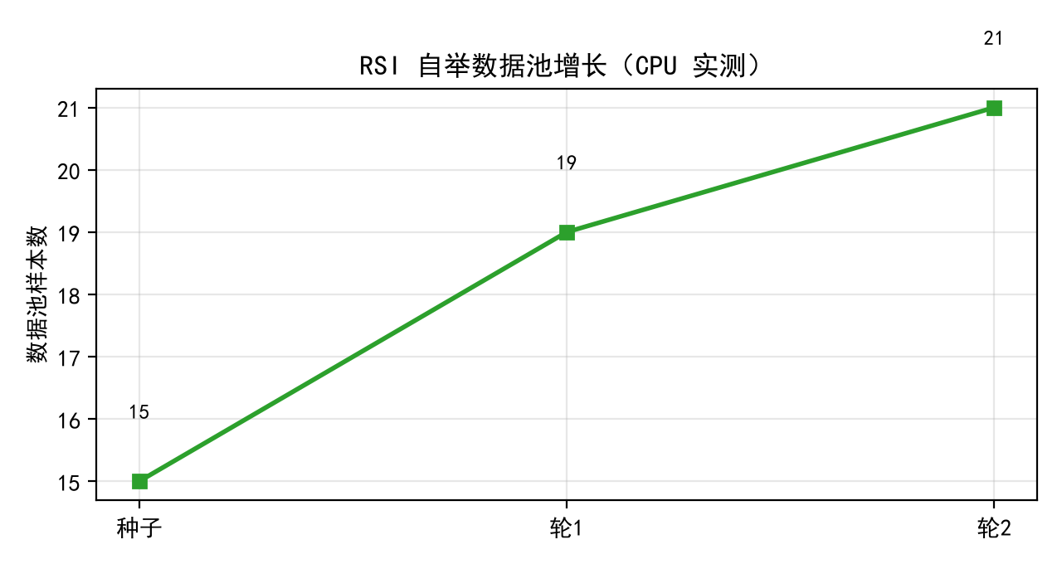
图 2 RSI 自举数据池规模增长（种子 15 条 → 两轮扩充到 21 条）
4.3 纠错明细统计（两轮合计）：验证器纠错触发 15 次，由错变对 6 次，由对变错 0 次（纠错只对错题触发），新增可用样本 6 条；自查改写 3 次。三阶段一次性纠错（SFT+纠错）另计：触发 9 次、由错变对 4 次。入池样本构成很关键：轮 1 的 4 条里 3 条是 exist 题（工具给出「连通块 1 处」后模型答「有…」）、1 条是定位题 L08；轮 2 的 2 条里 1 条定位（L02）+ 1 条 exist。
4.4 代表性样例（各 1 例：答对 / 自查改对 / 验证器纠对 / 仍然失败）
样例 | 图名 | 问题 | 模型输出 | 纠错路径 | 最终结果
答对 | L01 | 图中的红色方形位于第几行第几列？请用「第X行第Y列」回答（共4行 | 第1行第2列第3列第4列第5列第6列 | 直接 | √ gold 第1行第2列
自查改对 | — | — | 本轮自查改写均未改对（见 5.3 ⑤） | 自查 | —（无此案例）
验证器纠对 | L08 | 图中的黄色方形位于第几行第几列？请用「第X行第Y列」回答（共4行 | 第1行第4列为1，第4列第1行为1，第 →(自查)第1行第2列第3列第4列 →(工具)第4行第4列为0%，第4行第4列为 | 验证器 | √ gold 第4行第4列
仍然失败 | L02 | 图中的红色方形位于第几行第几列？请用「第X行第Y列」回答（共4行 | 第1行第2列第3列第4列第5列第6列 →(自查)第1行第2列第3列第4列 →(工具)第1行第4列为0%，第1行第4列为1 | — | × gold 第1行第1列

五、结果分析
5.1 SFT 带来了什么：基线的定位输出完全是「复读问题」（如 L01 答 '1. 在第几行第几列？\n2. 1.'）或退化数字串，loc 0/8、IoU 0.0；SFT 后输出变成「第X行第Y列」这一族，但退化成了「第1行第2列第3列第4列…」的枚举——loc 记为 2/8，其中 L01/L05 两题gold 恰好是「第1行第2列」，命中其实是解析器从枚举串里取到第一个格号的假命中（必须诚实写明，见 5.3）。数数 1/4 → 4/4（该列已被「1 个」饱和），存在性 1/3 → 0/3（仍全答 No.）。真正说明「SFT 学到了格式」的证据是 IoU 从 0.0 升到 0.0594，以及后续轮次开始给出具体格号。
表 5 SFT 训练量 / 预处理对照（CPU 实测）
SFT 训练量 / 预处理 | loc（/8） | 总计（/15） | 定位平均 IoU
10 步（开启图像切分） | 0/8 | 4/15 | 0.000
10 步（关闭切分） | 0/8 | 5/15 | 0.000
60 步（关闭切分，本文主实验） | 2/8 | 6/15 | 0.059
200 步（关闭切分） | 4/8 | 8/15 | 0.140
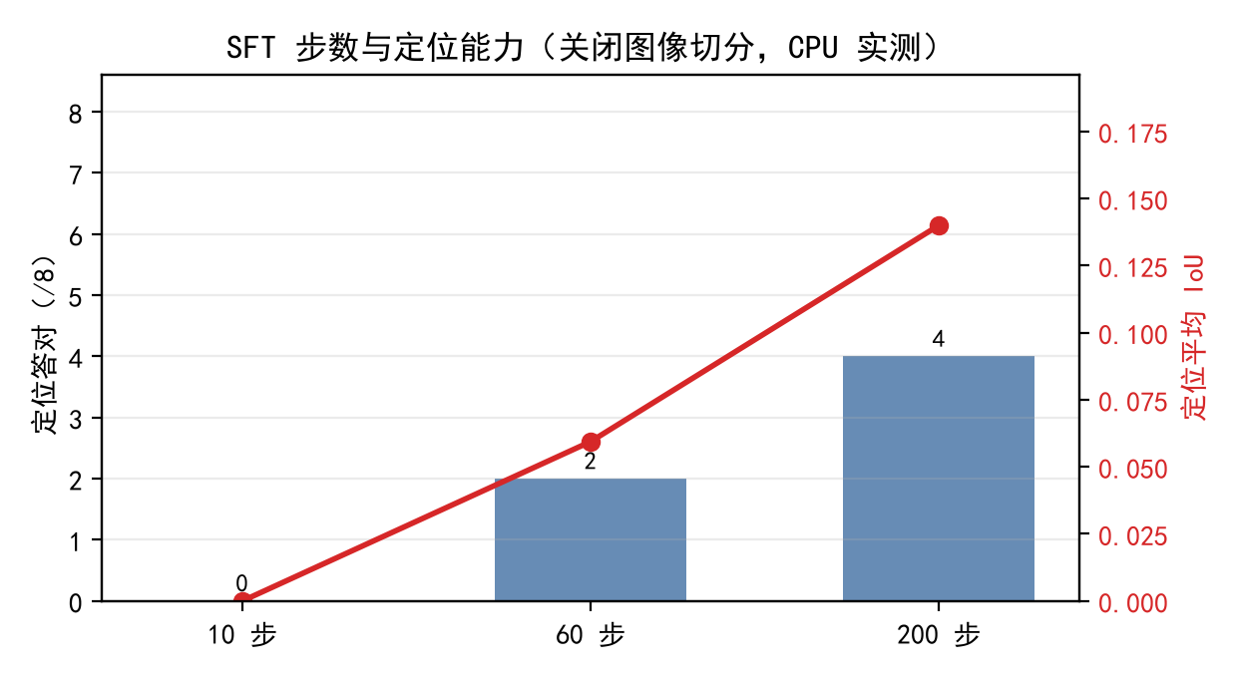
图 3 SFT 步数与定位能力（关闭图像切分；定位答对题数与平均 IoU）
5.2 RSI 闭环带来了什么：一次性验证器纠错把 SFT 的 6/15 提到 10/15（触发 9 次、改对 4 次，净增益 +4），改对集中在 exist 类：0/3 → 3/3——工具给出「该颜色连通块 1 处」后，模型有依据地回答「有」，不再一律 No.，这是「工具给证据、模型做决策」的直接体现。两轮 RSI 把「原本错、纠错后对」的样本入池：轮 1 收 4 条、轮 2 收 2 条，数据池 15 → 19 → 21 条；再训练后轮末评测（不带纠错）为 9/15 → 10/15。学到的东西可以点名：轮 1 入池的 L08（第4行第4列）在轮 2 被直接答对；exist 类从 0/3 升到 3/3（学会「有……」的答法）。但增益只有 +1 题量级，且第二轮明显小于第一轮。
5.3 失败模式分析：① 枚举退化（最严重）——SFT 后模型把答案写成「第1行第2列第3列第4列…」，解析器取第一个格号，于是「gold 恰好是第一格」的题被误判为对、其余全错；说明 60 步只学到格式表层，没学到位置。② 相邻格/跨格混淆——验证器对 L01 的目标格（第1行第2列）与相邻格（第2行第2列）都判通过（后者覆盖目标 ≥50% 面积），模型答错时不一定触发纠错（两轮中被「否认」的入池样本共 9 条）。③ 数数题饱和——评测集 4 道 count 题的 gold 全是「1 个」（题目构造取 present[i % len(present)]，恰好都只出现一次），基线输出「1. 2. 3. …」被宽松判分取首位数字也算对，因此 count 一列从基线起就没有提升空间。④ 存在性题的「假提升」——纠错后模型输出「有508个颜色，连通块 1处。」，本质在复读提示词，判分通过但不算真会判断；说明「工具给证据」容易被模型当成「抄答案」。⑤ 自查几乎无效——把高亮框回灌后模型大多仍回「第1行第2列第3列…」，自查改写次数虽记了 2 + 1 次，但真正靠自查改对的定位题为 0。
5.4 核心问题的回答：在本实验条件下，提升主要来自「微调学会答案格式」+「推理期验证器纠错」两处，RSI 的「回流再训练」只贡献很小一块。证据链：① 基线 → SFT，总正确率 2 → 6、IoU 0.0 → 0.0594，但 loc 的 2 个「命中」是解析假命中（5.3），真实定位能力仍接近 0；② SFT → SFT+纠错，+4 题全部来自 exist 类，工具证据起决定作用；③ 两轮 RSI 回流再训练后，轮末 9 → 10（+1），第二轮增益小于第一轮；④ 步数扫描（表 5、图 3）显示 loc 随训练量单调上升（10 步 0/8 → 60 步 2/8 → 200 步 4/8，IoU 0 → 0.14），说明「会不会定位」的决定性变量是 SFT 训练量，而不是闭环本身——闭环只能把「模型已答对的纠错结果」再喂回去，无法凭空造出定位能力。

六、思考题作答
思考题 1（网格粒度）：若把 4×4 改为 8×8，loc 正确率与 IoU 会怎么变？代价是什么？
答：若把 4×4 改成 8×8，格数从 16 变 64、单格从 64 px 缩到 32 px。按本实验的实测趋势推：① loc 正确率不会自动上升——模型连 4×4 的「位置」都没学稳（60 步时输出还是枚举串，200 步才到 4/8），格数变多只会让随机命中更难（1/16 → 1/64）；② IoU 的上限会更细，但前提是模型先学会粗定位；③ 代价是输出空间 ×4，SFT 需要更多样本与步数，验证器在更小的格上更难过「覆盖 ≥50%」判据，假阴性增多、纠错触发更频繁但更难改对。结论：小模型 + 小数据时应「先粗后细」。（可运行入口：--grid 8 --tag _g8。）
思考题 2（验证器边界）：解析式验证器何时会「帮倒忙」？举一个你遇到的具体例子。
答：验证器「帮倒忙」的具体例子：L01 的目标格是第 1 行第 2 列，但验证器对第 2 行第 2 列也判「通过」（该格覆盖目标 ≥50% 面积），所以模型答成相邻格时不会触发纠错，纠错机会被吞掉；另一类是同色物体重叠/遮挡时颜色连通块合并或断裂（本实验 e04/e05 两张图都出现过），数数提示里的「连通块共几处」本身就不对。还有「抄答案」风险：exist 题纠错后模型直接复读「有508个颜色，连通块 1处。」就判对了。缓解办法：工具只给可核查的量、不直接给答案；对 gold 做验证器自检（本实验 gold 格 8/8 全通过，说明假阴性率为 0，但假阳性——相邻格也判通过——仍然存在）。
思考题 3（RSI 与 SFT 关系）：为什么说 RSI 的数据池在变贵之前是「免费的教师」？何时不再免费？
答：因为在本实验里「教师」是现成的：解析式验证器零训练、零标注、单次调用毫秒级，模型每答错一题就免费得到一次「错在哪」的反馈，答对的版本还能变成新训练数据——两轮数据池只从 15 条涨到 21 条，增长几乎零成本。它「不再免费」有三个时刻：① 验证器开始不可靠（真实照片要换成学习式检测器，检测器本身要标注与训练）；② 自举数据分布变窄（池子里近一半是同一类 exist 题，模型在别处退化）；③ 回流训练要算力（每轮 60 步在 CPU 上约 83 秒）。第二轮增益（+1）远小于第一轮（+3），正是「免费教师」开始变贵的信号。
思考题 4（迁移）：把这套闭环搬到 ChartQA 数值题，验证器应该怎么设计？
答：搬到 ChartQA 数值题，验证器必须能「脱离模型算出答案」：① 用图表解析把图变成结构化数据（轴范围、图例、柱子/折线像素坐标 → 数值）；② 对最大值/差值/增长率这类问题，用解析出的数值直接算出参考值，作为「可核查证据」写进提示词（如「三根柱子分别约 12/18/15」），而不是直接给答案；③ 判分器按相对误差 ≤1% 容差判对错。闭环结构不变：模型作答 → 解析器校验 → 回灌证据 → 模型重答 → 通过验证的样本入池 → 再训练。风险同构：解析器对复杂图表（多系列、堆叠柱、双轴）会出错，错误证据会把模型带偏，因此仍需 gold 自检与「工具只给证据」的设计。

七、结论与反思
结论与反思（值不值）：在 256M 级小模型上，「按网格格式定位」是学得会的——只要把 SFT 从指南建议的 10 步加到 60 / 200 步，loc 就从 0/8 走到 2/8、4/8（IoU 0 → 0.14），代价只是 CPU 上多花几分钟；但 RSI 闭环的收益小于预期：它能在推理期用工具证据一次修好 4 道题（主要是 exist 类），回流再训练只带来 +1 的轮间增益，且第二轮更小。所以答案是：SFT 值、闭环主要值在「推理期纠错」这一段。主要局限：① 256M 的视觉定位天花板（枚举退化、相邻格混淆）；② 解析式验证器只对纯色合成图成立，有假阴性/假阳性；③ 4×4 粗离散化 + 训练集即评测集，记忆容易混进指标；④ count 列被「1 个」饱和。下一步：换 8×8 网格并加大 SFT 数据、验证器升级为多判据并做 gold 自检、自举数据按题型分层并引入留出集评测，才能看清 RSI 的真实上限。

附录 A 复现命令
python hw6_rsi_localize.py --mode make_data # 55 张图 + GT
python hw6_rsi_localize.py --mode all --rounds 2 --steps 60 --no_split 1 # 主实验全链路
python hw6_rsi_localize.py --mode cases # 逐题/逐轮对照
python hw6_rsi_localize.py --mode figures # 图 1~3
python fill_report_hw6.py # 生成本报告
附录 B 运行日志节选（run_main6.log）
基线 15 题：loc 0/8、count 1/4、exist 1/3，IoU 0.0（32s）
SFT 60 步（4 轮）：loss 8.59 → 0.28（83s），可训练参数占比 0.529%
SFT 评测：loc 2/8、count 4/4、exist 0/3，IoU 0.0594
SFT+纠错：6/15 → 10/15（触发 9、改对 4）
RSI 轮1：直接答对 6/15、自查 2、验证器纠错 9、纠错后 10/15、新增 4 条、轮末 9/15
RSI 轮2：直接答对 9/15、自查 1、验证器纠错 6、纠错后 11/15、新增 2 条、轮末 10/15
补充对照：开启切分 10 步时 SFT loc 0/8；关闭切分 200 步时 loc 4/8（IoU 0.14）
全链路总耗时 8.8 分钟（关闭切分后单题生成约 2~8 s）

